Naturschutzpraxis leben – HLUW Yspertal

Vor kurzem unterstützten wieder 12 Schüler*innen des 5. Jahrganges der HLUW Yspertal im Rahmen einer Kooperation mit dem Naturpark Jauerling-Wachau die Pflege einer Parzelle des Naturdenkmals Iriswiese.

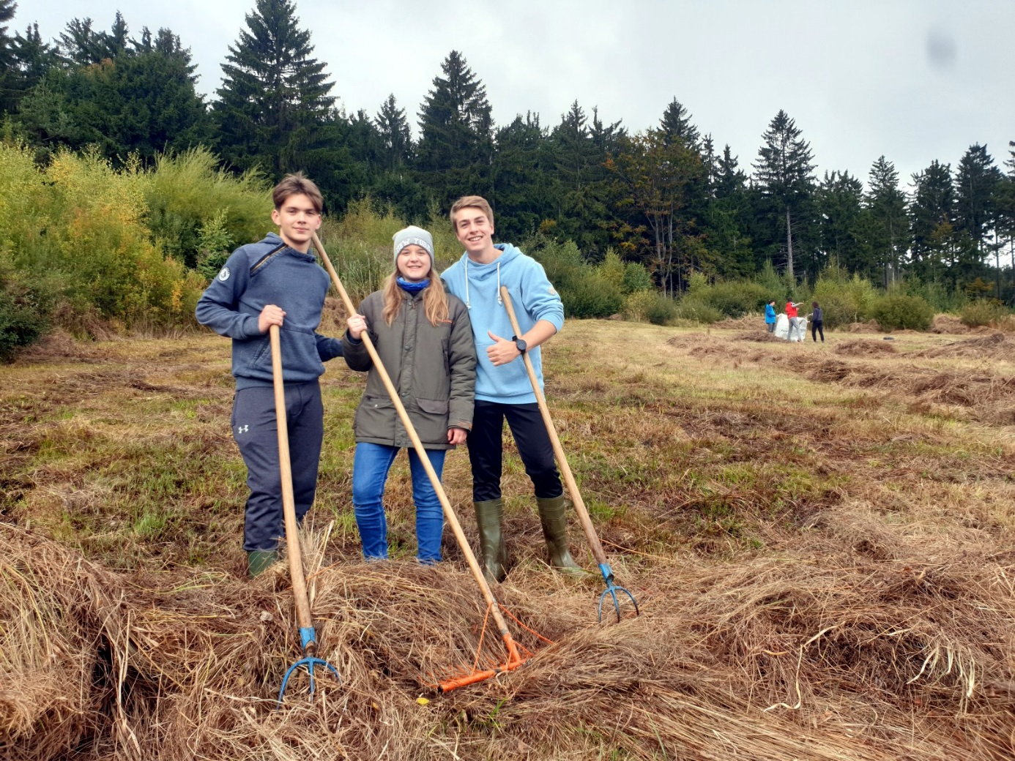
Die HLUW Yspertal unterstütz gelebte Landschaftspflege! (vlnr) Paul Orehounig, Magdalena Vogel und David Stummer helfen gerne bei Pflege der Iriswiese; Foto: HLUW Yspertal

Yspertal, Stift Zwettl, Jauerling – Das Naturdenkmal Iriswiese im Naturpark Jauerling-Wachau bietet ein paar Wochen im Jahr ein außergewöhnliches Naturschauspiel, indem es sich in ein blaues Blütenmeer verwandelt. Dafür verantwortlich ist eines der letzten regionalen Vorkommen der Sibirischen Schwertlilie. Um nicht zu verbuschen, ist diese artenreiche Feuchtwiese, so wie auch viele andere Extensivwiesen, jedoch auf eine regelmäßige Pflege angewiesen. Da diese nicht landwirtschaftlich rentabel ist, droht meistens die Bewirtschaftungsaufgabe. Dies führt aber leider auch zum Verschwinden der Pflanzenvielfalt.

Landschaftspflegeeinsatz: Gut für die Natur und für die Schüler*innen!

Unter Anleitung des Landschaftsökologen und Wiesenexperten DI Reinhard Kraus wurde das auf der Wiese liegende Mähgut gemeinsam entfernt, damit die vorhandene Vielfalt an Gräsern und Kräutern sich nächstes Jahr wieder entwickeln kann. Da die Wiese teilweise sehr nass ist, musste dies händisch geschehen, was aufgrund der Größe durchaus eine Herausforderung darstellte.
„Damit die lichtliebenden Pflanzen wieder wachsen können, ist es notwendig, die Biomasse aus der naturschutzfachlich wertvollen Fläche zu entfernen. Wir bedanken uns bei den fleißigen Helferinnen und Helfer der HLUW Yspertal für ihren wichtigen Beitrag bei der Pflege des Naturdenkmals Iriswiese!“, erklärt die Geschäftsführerin des Naturparks Jauerling-Wachau, Mathilde Stallegger, MSc.

Samstag, 15. Jänner 2021 – Tag der offenen Tür

Vorbeischauen und mitmachen - Wer gerade eine Neue Mittelschule (NMS) oder eine Unterstufe im Gymnasium besucht und die Reife- und Diplomprüfung (Matura) an einer berufsbildenden höheren Schule mit interessanten, krisensicheren Berufsfeldern absolvieren möchte, ist bei der HLUW Yspertal genau richtig! Für die praktische Ausbildung stehen zahlreiche Labors, ein drei Hektar großes Freigelände mit Schulgarten, Versuchswasserkraftwerk, eine PV-Anlage und Solarversuchsanlagen sowie eine moderne umwelttechnische Laborhalle mit Werkstätten zur Verfügung.
„Am Samstag, 15. Jänner 2021 öffnen wir für Interessierte die Türen, bei unserem nächsten geplanten Tag der offenen Tür von 9 bis 16 Uhr. Der Besuch ist je nach geltenden Regeln der Covid-Pandemielage möglich. Weiters bieten wird verschiedenste Online-Informationsveranstaltungen an. Bitte informieren Sie sich dazu telefonisch oder auf unserer Homepage“, erklärt Schulleiter Mag. Gerhard Hackl. Schnupperschüler sind herzlich willkommen, natürlich je nach gerade geltenden Covid-Auflagen. Es gibt auch die Möglichkeit je nach Pandemielage, im Internat zu nächtigen und so ins Internatsleben hinein zu schnuppern. Infos telefonisch unter 07415 7249 oder unter: http://www.hluwyspertal.ac.at

Lebendige Privatschule des Stiftes Zwettl in Yspertal

Besonders wichtig ist die geistige und körperliche Fitness. Mit zahlreichen Sportangeboten, von Fußball für Mädchen und Burschen über Volleyball bis hin zum Bogenschießen, Klettern und Fitnessprogrammen wird den Teenagern eine Menge geboten. Ein Drittel der Unterrichtszeit findet in Form von Praktika oder Projekten statt. Projektwochen und Fachexkursionen mit Auslandskontakten, miteinander arbeiten und Spaß haben und gemeinsam coole Freizeitangebote erleben, das alles sorgt für eine lebendige Berufsausbildung. Natürlich gibt es ein Privatinternat für Mädchen und Burschen. Mit umfangreichen Förderangeboten in der Schule und im Internat kann man seine persönliche Fitness steigern. Die Ausbildung schließt man mit der Reife- und Diplomprüfung ab. Damit erlangt man auch die Studienberechtigung. Es besteht auch die Möglichkeit, danach direkt ins Arbeitsleben einzusteigen und um den Ingenieurtitel anzusuchen. Umwelt- und Abfallbeauftragte/er, mikrobiologische/er und chemische/er Laborant/in und Umweltkaufmann/frau sind nur ein paar Beispiele für Berufsmöglichkeiten.

